Richtig oder falsch?
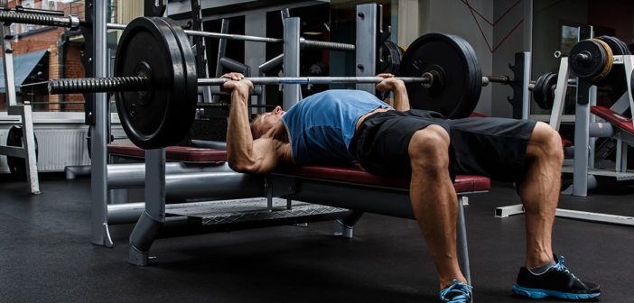
- Lest den Text und entscheidet, ob die folgenden Aussagen richtig oder falsch sind.
- Wir müssen die falschen Aussagen lauten, damit sie richtig sind?

Aussage | Richtig | Falsch
- Es gibt immer weniger Fitnessstudios in Dänemark und Deutschland
- Das Streben nach dem perfekten Körper hängt mit der gesellschaftlichen Entwicklung zusammen
- Ein sehr mukulöser Körper war sehr beliebt in den 1980ern
- Ein dünner und androgyner Körper ist das Körperideal von heute.
- Der ideale Körper wird vor allem durch die Werbung und die sozialen Medien vermittelt
- Die Sociologen beschreiben die Identitätsbildung als harmonisch und einfach
- Jugendliche können ihre Unsicherheit hinter einem perfekten Körper verstecken.
- Durch die sozialen Medien bekommen die Jugendlichen ein realistiches Bild von dem normalen Körper
- Es gibt Menschen, die gegen das Bild von dem perfekten Körper protistieren.
- Die beiden Psychologen Ziehe und Goffman erklären, warum der Körper heute eine wichtige Rolle spielt.

2. Körperideale im Laufe der Zeit beschreiben
Sucht im Internet Bilder von Männern und Frauen, die das Körperideal in den folgenden Epochen zeigen: 1950er, 1970er, 1990er und heute.

Bild 1 | Bild 2 | Bild 3 | Bild 4
Beschreibung | Beschreibung | Beschreibung | Beschreibung

